Регулятор температуры-влажности
электронный микропроцессорный

МПРК-25

Технический паспорт

Инструкция по эксплуатации

Санкт-Петербург

1. ТЕХНИЧЕСКИЕ ХАРАКТЕРИСТИКИ

Напряжение питания | ~ 230В (±10В), 50 Гц
Тип датчика влажности | HTU21
Диапазон регулирования температуры | -40 – +120 ^{о}С
Диапазон регулирования влажности | 0 – 99 %
Точность измерения влажности | ± 2% RH / ±0.4 °C
Выходной управляющий сигнал | переключающийся контакт
Нагрузочная способность контактов | 2кВт (АС-1) 500Вт (АС-3)
Максимальная длина провода датчика | 5 метров
Способ крепления | настенное на DIN-рейку
Габариты (Ш×В×Г), мм | 68×90×65
Рабочие условия эксплуатации:
температура окружающего воздуха | -30 – +50 °С
относительная влажность воздуха | до 80% при температуре 25°С
атмосферное давление | 84 - 106,7 кПа (630-800 мм.рт.ст.)

2. КОМПЛЕКТ ПОСТАВКИ

Регулятор температуры-влажности | 1 шт.
Датчик температуры-влажности | 1 шт.
Технический паспорт | 1 шт.

3. УСТРОЙСТВО ПРИБОРА

Регулятор состоит из корпуса, на лицевой панели которого находятся светодиодные семисегментные индикаторы и кнопки управления. В верхней части корпуса установлен клеммник для подключения напряжения питания и исполнительных устройств. Расположение контактов клеммников представлено на рис.2 и рис.3.

4. ПОДКЛЮЧЕНИЕ И ПРИНЦИП РАБОТЫ

Устройство работает следующим образом: выходной сигнал датчика поступает в прибор, преобразуется микропроцессорным устройством и, в зависимости от соотношения фактического и установленного значения параметров, система управления включает или выключает выходное реле. Для универсальности применения прибора на клеммник выведены переключающие контакты этого реле.
Для подключения прибора присоедините провода питания, исполнительных устройств и датчиков с рис. 2. При использовании магнитного пускателя, подключите нагрузку в соответствии, например, с рис. 3. При присоединении внешних коммутирующих приборов цепи управления ими необходимо защищать предохранителями на ток не более 2А. Датчик установите в месте контроля температуры и влажности.
После включения прибора на идикаторе появятся текущие значения параметров (см. ниже). Если фактическое значение параметра, например температуры, ниже заданного, через некоторое время регулятор переключит соответствующее реле, при этом, состояние реле может индицироваться на индикаторе. При росте значения параметра, реле переключится в противоположное состояние. При снижении значения - переключится снова. Разница температур включения и выключения (гистерезис) может регулироваться. При этом величина гистерезиса распределяется вокруг уставки параметра. Т.е., если уставка температуры составляет 100 ^{о}С, а гистерезис 4 ^{о}С, реле выключится при 102 ^{о}С, а включится при 98 ^{о}С.

5. НАСТРОЙКА РЕГУЛЯТОРА

В процессе работы на индикаторе возможно отображение следующих параметров:

 - текущая температура
 - текущая влажность
 - температура и влажность одновременно (соответственно 19^{о}С и 45%)
- состояние реле ё(реле температуры включено, реле влажности выключено)

Можно индицировать либо какой-то один параметр, либо все параметры циклически. Запуск/остановка циклического отображения производится кнопкой "S". При фиксированной индикации значений перебор типов индикации производится кнопками "<<" и">>". Значение уставки температуры или влажности можно менять в процессе работы клавишами на лицевой панели: после кратковременного нажатия кнопки "P", на индикаторе появляется тип параметра, который можно изменять:

 - температура
 - влажность

В это время, нажатиями клавиш "<<" или ">>" можно изменять значение уставки. Перебор типа параметра производится повторными нажатиями кнопки "P". Значение уставки отображается мигающими цифрами. Через 30 секунд после последнего нажатия клавиш или нажатием на кнопку "S", регулятор перейдёт в режим поддержания температуры и влажности с индикацией их фактического значения.
Более точную настройку прибора можно производить посредством инженерного меню. Для перехода в него надо нажать, отпустить и повторно нажать кнопку "P" и удерживать её около 15 секунд до появления надписи . В дальнейшем, перебор параметров (см. табл. 1) производится кнопкой "P" , а установка их значений кнопками "<<" или ">>".
Через 30 секунд после последнего нажатия клавиш или нажатием на кнопку "S" регулятор перейдёт в режим поддержания температуры и влажности с индикацией их фактического значения.

При включении блокировки температуры, реле 1 отключается, индикация температуры прекращается. На месте вывода температуры появляются прочерки.

Таблица 1. Инженерное меню терморегулятора.

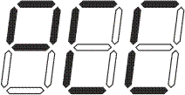 | подстройка точности измерения температуры (смещение индикации)  по умолчанию = 0
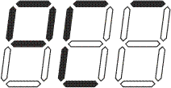 | верхняя граница диапазона регулировки температуры  по умолчанию = 99
 | нижняя граница диапазона регулировки температуры  по умолчанию = - 40
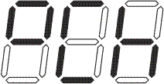 | гистерезис регулировки температуры  по умолчанию = 2
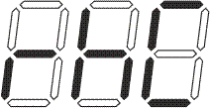 | подстройка точности измерения влажности  по умолчанию = 0
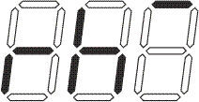 | верхняя граница диапазона регулировки влажности  по умолчанию = 100
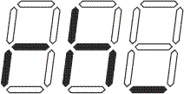 | нижняя граница диапазона регулировки влажности  по умолчанию = 0
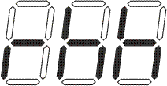 | гистерезис регулировки влажности  по умолчанию = 2
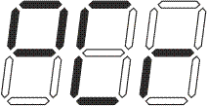 | инверсия первого реле (температуры) 0 – нагрев, 1 – охлаждение
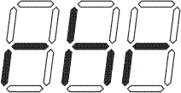 | инверсия второго реле (влажности)  0 – реле включается, когда фактическая влажность станет ниже уставки  1 – реле включается, когда фактическая влажность превысит уставку
 | Блокировка температуры и работы первого реле

Установка верхней и нижней границ параметра искусственно сужает границы возможной его уставки, что снижает вероятность неправильной настройки прибора, при его обслуживании неподготовленным персоналом.

ВНИМАНИЕ! НЕВЕРНАЯ УСТАНОВКА ПАРАМЕТРОВ МОЖЕТ ПРИВЕСТИ
К НЕПРАВИЛЬНОЙ РАБОТЕ РЕГУЛЯТОРА!

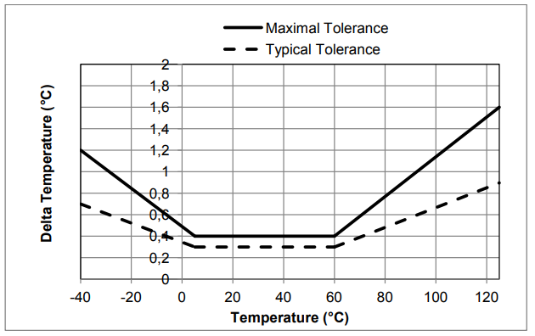

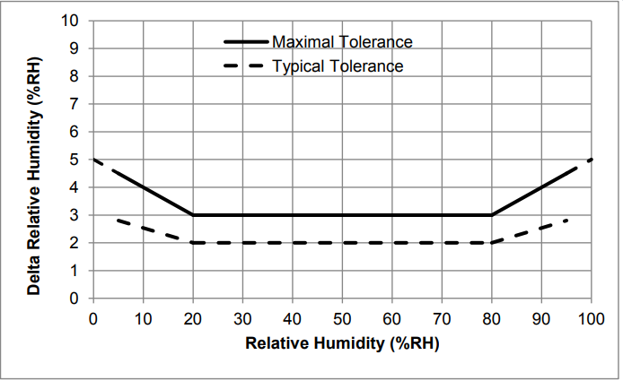

Рис 1. Погрешности работы датчика HTU21.

Таблица 2. Индикация ошибок датчика.

 | Обрыв или замыкание датчика
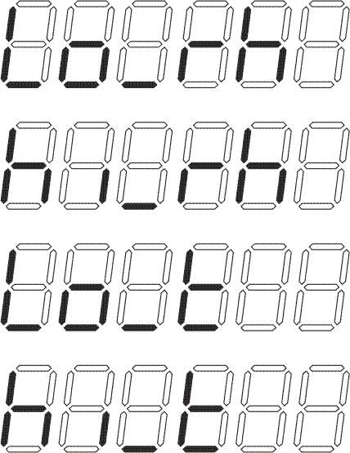 | Выход за пределы измерения влажности или температуры (при выходе за пределы, прибор отключает исполнительные реле)

6. МЕРЫ БЕЗОПАСНОСТИ

ВНИМАНИЕ! Образование конденсата или инородной пленки на поверхности датчика влажности может привести к выходу его из строя или к значительному увеличению погрешности и чувствительности системы. Указанное особенно опасно в агрессивных средах (пары кислот и щелочей, соляной туман и пр.).
Датчик влажности является очень точным и хрупким изделием, поэтому его необходимо беречь от механических повреждений и чрезмерных нагрузок. Для предотвращения «забивания» поверхности рекомендуем располагать датчик рабочей поверхностью вниз и закрывать его защитными экранами.
При подключении регулятора и работе с ним тщательно соблюдайте все правила обращения с электроприборами и требования техники безопасности.
Внимательно следите за надёжностью и исправностью изоляции силовых проводов и проводов датчиков. Неисправность изоляции может привести к поражению электрическим током и выходу устройства из строя
После первого включения прибора несколько дней наблюдайте за его работой, при появлении дыма, запаха гари или других явных признаках неисправности, выключите регулятор и обратитесь к производителю.
Периодически, особенно в первые недели эксплуатации, проверяйте надежность крепления силовых проводов и подтягивайте слабо закрученные винты. Ненадежное крепление проводов может привести к пожару.

7. ГАРАНТИЙНЫЕ ОБЯЗАТЕЛЬСТВА
Предприятие гарантирует бесплатный ремонт или замену неисправного регулятора в течение одного года со дня продажи.
Гарантия не распространяется на приборы с повреждениями, изменениями схемы, потерей внешнего вида, нарушениями пломбы и контрольной ленты и вышедшие из строя по вине потребителя.
Гарантийный ремонт производится, как правило, в течение 7 рабочих дней после личного обращения покупателя в организацию-производитель.
Регулятор температуры-влажности МПРК-25 зав № ______________ испытан и признан годным к эксплуатации.

Дата продажи " " …………………………………………. г.
М.П.
ООО "Первый электронный завод"
190005 Санкт-Петербург, наб. Обводного канала, д. 118 а, лит. Б
Тел. (812) 923-09-37, 980-82-08, 363-14-43
www.thermoregulator.ru

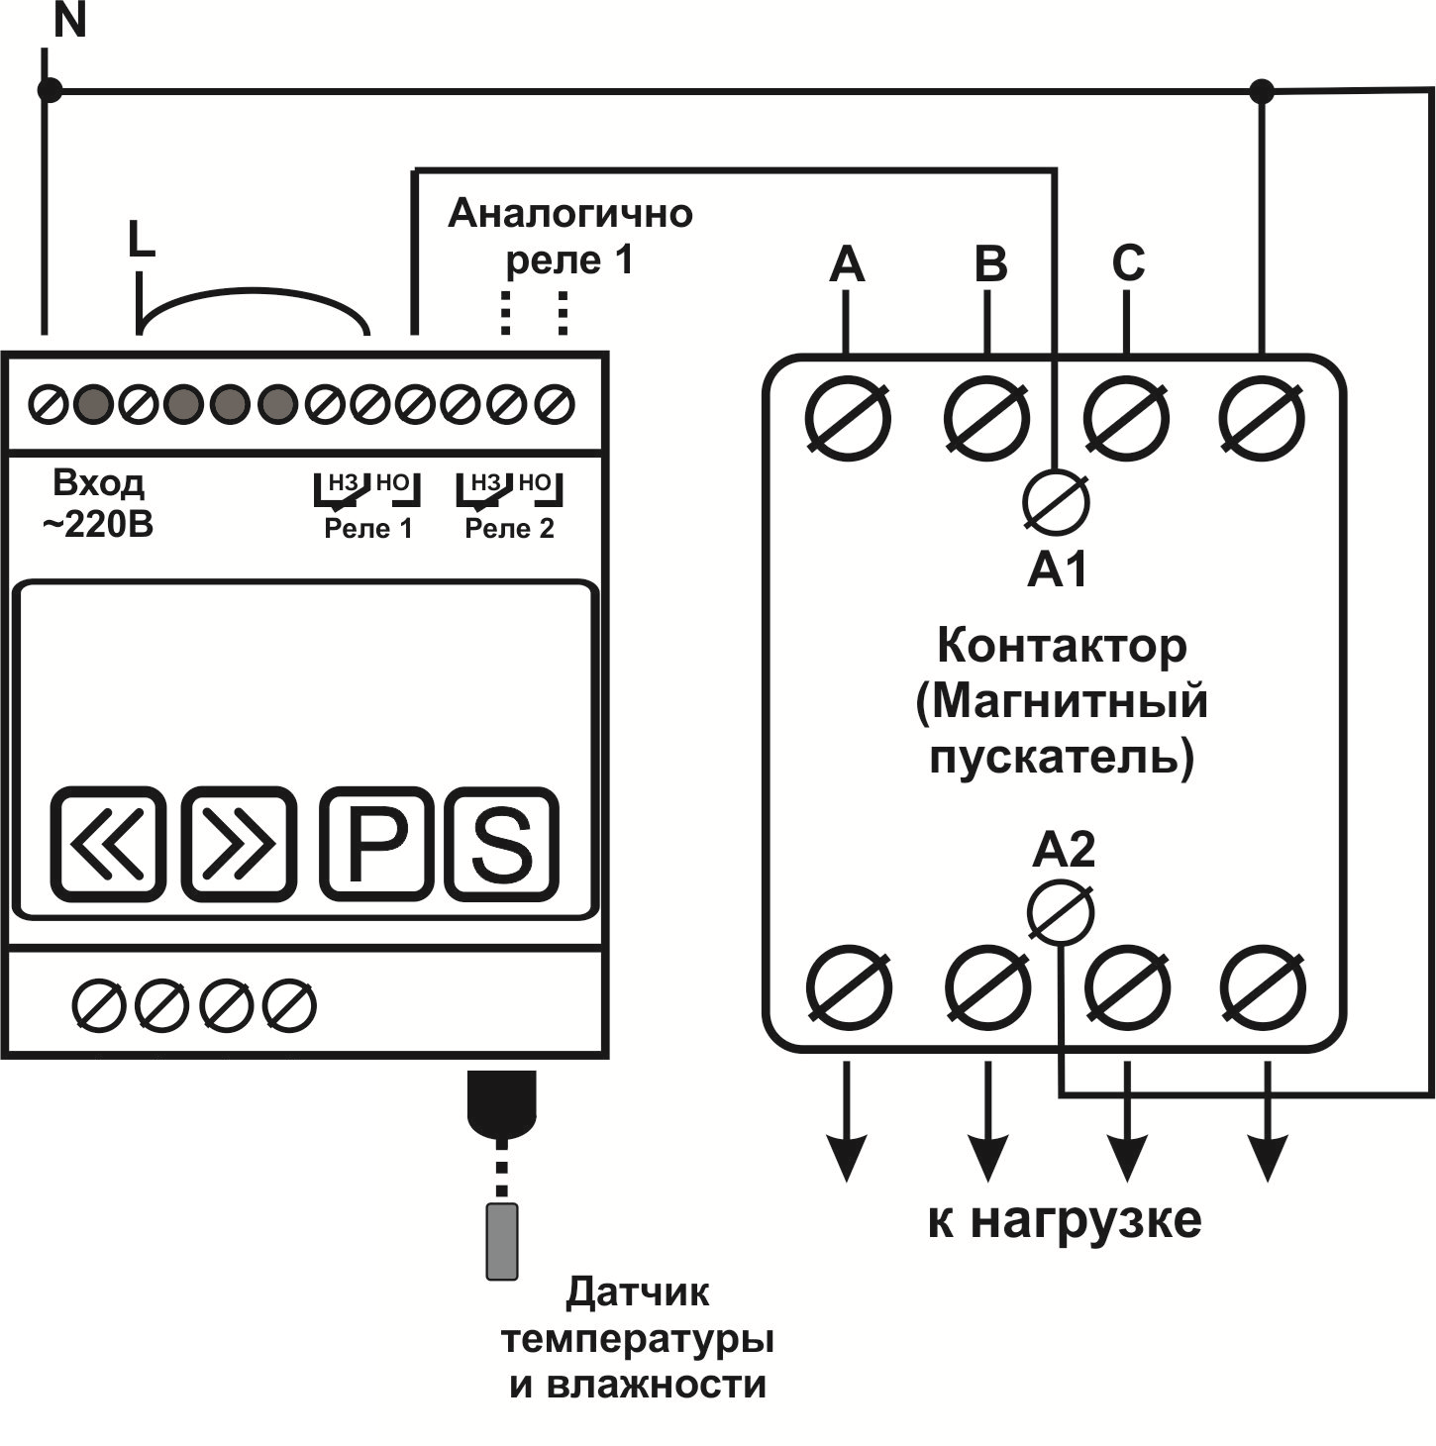

Рис. 2 Вариант подключения нагрузки 380В через контактор (магнитный пускатель) с
катушкой на 220В.

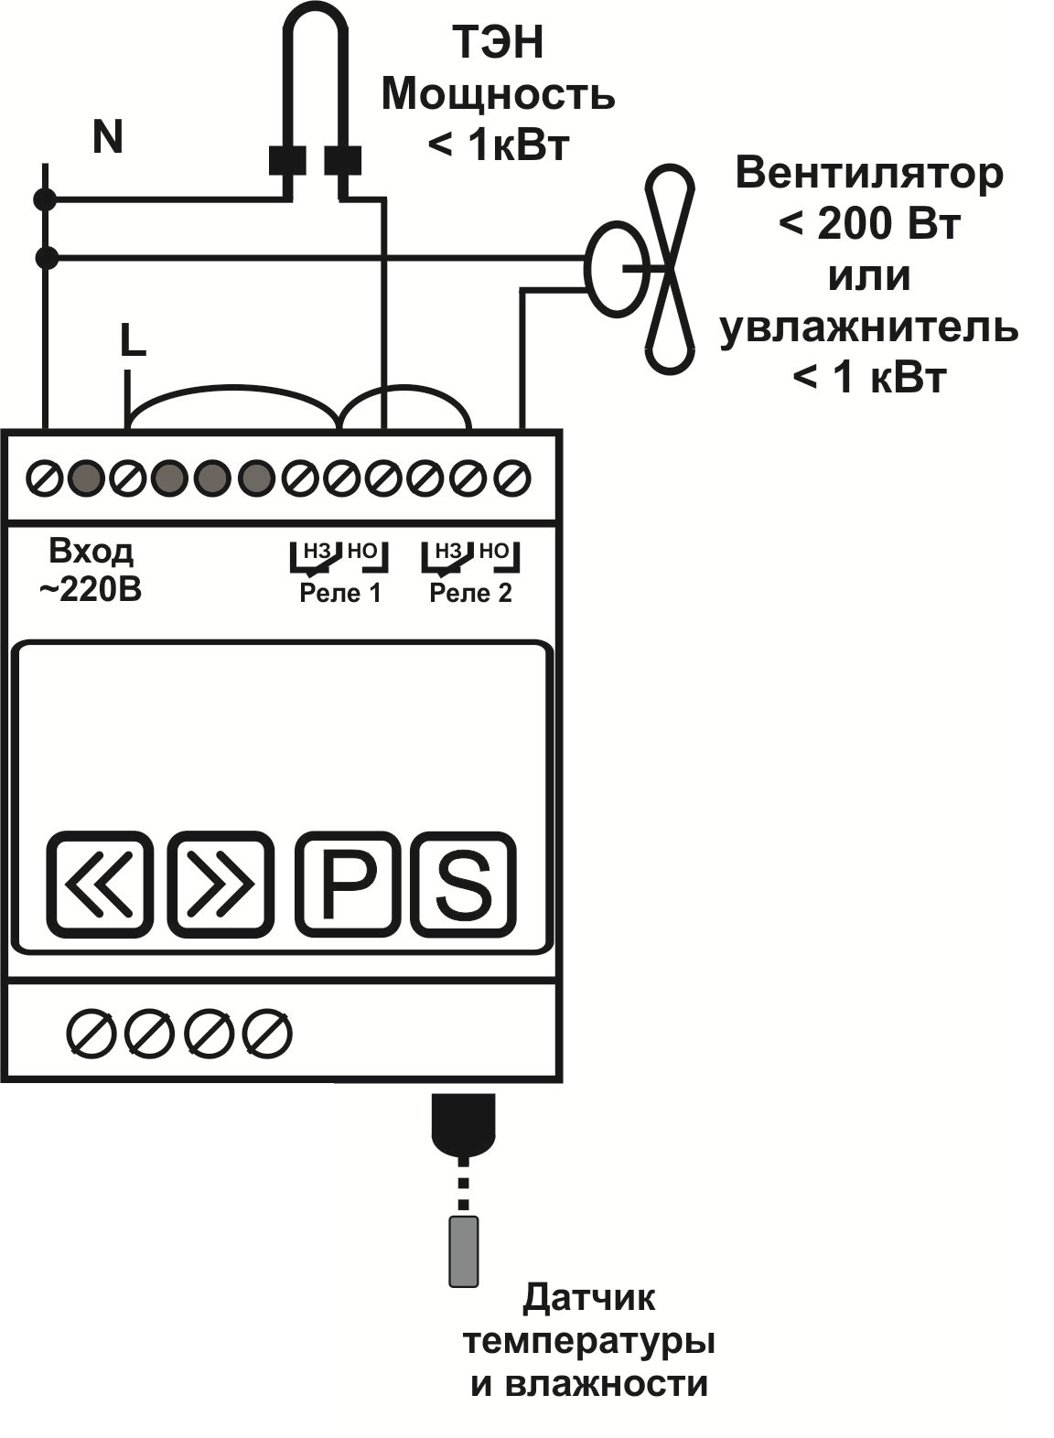
Рис. 3 Вариант подключения нагрузки 220В через реле МПРК-25.

